الحالة الثانية : أن يكون مع الجد والإخوة صاحب فرض , وله معهم حينئذ سبع حالات ؛ وهي إجمالاً :
تعين المقاسمة .
تعين ثلث الباقي .
تعين سدس جميع المال .
استواء المقاسمة وثلث الباقي .
استواء المقاسمة وسدس جميع المال .
استواء ثلث الباقي وسدس جميع المال .
استواء المقاسمة وسدس جميع المال وثلث الباقي .
وتفصيلها كالآتي :
الحالة الأولى : أن تكون المقاسمة أحظ له من ثلث الباقي ومن سدس المال , ومثال ذلك : زوج وجد وأخ مما كان فيه الفرض قدر النص , وكانت الإخوة أقل من مثليه , ووجه تعيين المقاسمة في ذلك : أن الباقي بعد نصف الزوج : النصف الآخر على الجد والأخ , ولا شك أن نصفه – وهو الربع – أكثر من ثلث الباقي ومن السدس , لكن الباقي لا ينقسم على الجد والأخ , فيضرب اثنان في أصل المسألة : اثنين تبلغ : أربعة , للزوج : واحد في اثنين باثنين , وللجد والأخ : واحد في اثنين باثنين , لكل واحد واحدُ , وهذه صورتها :
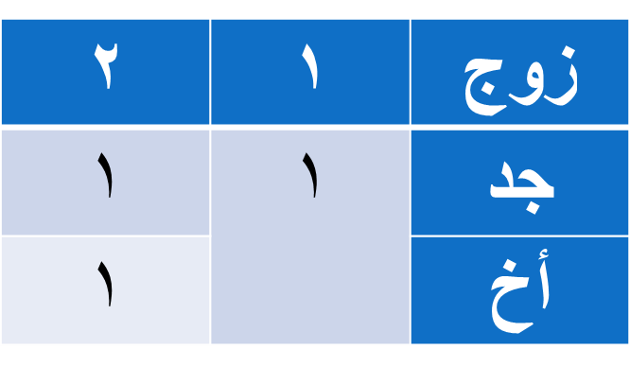
الحالة الثانية : أن يكون ثلث الباقي أحظ من المقاسمة ومن السدس , ومثال ذلك: أم وجد وخمسة إخوة , مما كان فيه الفرض دون النصف , وكانت الإخوة أكثر من مثليه , ووجه تعيين ثلث الباقي في ذلك : أن الباقي بعد سدس الأم : خمسة على الجد وخمسة الإخوة , وثلثها : واحد وثلثان .
ولا شك أن ذلك أكثر من المقاسمة والسدس , لكن الباقي ليس له ثلث صحيح , فتضرب الثلاثة مخرج الثلث في أصل المسألة : ستة تبلغ : ثمانية عشر ؛ فللأم من أصلها : واحد في ثلاثة بثلاثة , وللجد ثلث الباقي : خمسة , يبقى عشرة على خمسة إخوة لكل واحد : اثنان : وهذه صورتها :
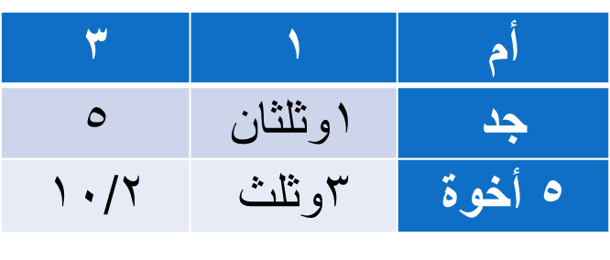
الحالة الثالثة : أن يكون سدس المال أحظ له من المقاسمة ومن ثلث الباقي ؛ ومثال ذلك : زوج وأم وجد وأخوان مما كان فيه الفرض قدر الثلثين , وكان الإخوة أكثر من مثله بواحد ولو أنثى , ووجه تعيين السدس في ذلك : أن الباقي بعد نصف الزوج وسدس الأم : اثنان على الجد والأخوين . ولا شك أن السدس أكثر من ثلث الباقي ومن المقاسمة , لكن يبقى واحد لا ينقسم على الأخوين , فيضرب اثنان عدد رؤوسهما في أصل المسألة : ستة تبلغ : اثني عشر , للزوج من أصلها , ثلاثة في اثنين بستة , وللأم من أصلها : واحد في اثنين باثنين , وللجد من أصلها : واحد في اثنين باثنين , وللإخوة من أصلها : واحد في اثنين باثنين , لكل واحد واحدُ , وهذه صورتها :
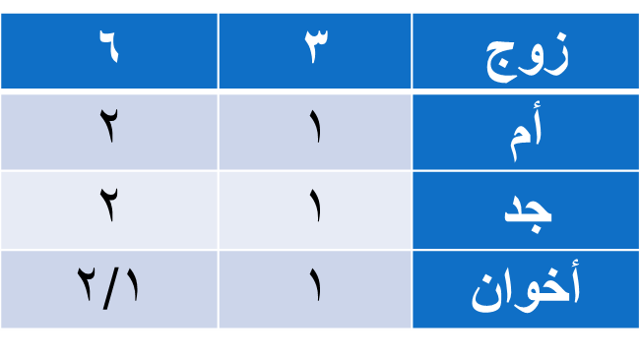

الحالة الرابعة : أن تستوي له المقاسمة وثلث الباقي , ويكونان أحظ من سدس المال ؛ ومثال ذلك : أم وجد وأخوان , مما كان فيه الفرض دون النصف , وكان الإخوة مثليه . ووجه استواء المقاسمة وثلث الباقي : أن الباقي بعد سدس الأم : خمسة على الجد والأخوين , فثلث الباقي : واحد وثلثان , وهو مساو للمقاسمة , لكن لا ثلث للباقي صحيح , فتضرب ثلاثة – وهي مخرج الثلث – في أصل المسألة : ستة تبلغ : ثمانية عشر , للأم من أصلها : واحد في ثلاثة بثلاثة , يبقى خمسة عشر , للجد : خمسة بالمقاسمة , أو لكونها ثلث الباقي , وللإخوة : عشرة , لكل واحد خمسة , وهذه صورتها :
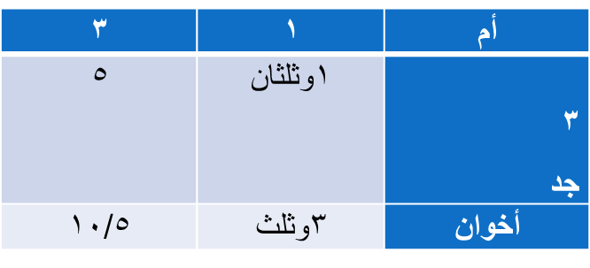
الحالة الخامسة : أن تستوي له المقاسمة وسدس المال , ويكونان أحظ له من ثلث الباقي ؛ ومثال ذلك : زوج وجد وجدة وأخ , مما كان فيه الفرض قدر الثلثين , وكان الموجود من الإخوة مثله , ووجه استواء المقاسمة والسدس : أن الباقي بعد نصف الزوج وسدس الجدة : اثنان على الجد والأخ , فللجد واحد بالمقاسمة أو لكونه السدس , وللأخ واحد , وهذه صورتها :
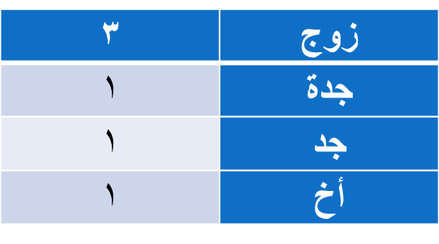
الحالة السادسة : أن يستوي له سدس المال وثلث الباقي , ومثاله : زوج وجد وثلاثة إخوة , مما كان فيه الفرض قدر النصف , وكانت الإخوة أكثر من مثليه , ووجه استواء السدس وثلث الباقي : أن الباقي بعد نصف الزوج : النصف الآخر على الجد والإخوة الثلاثة , فالسدس قدر ثلث الباقي , لكن ليس للباقي ثلث صحيح , فتضرب مخرج الثلث : ثلاثة في أصل المسألة , وهي اثنان تبلغ : ستة , للزوج من أصلها : واحد في ثلاثة بثلاثة , يبقى ثلاثة , للجد منها : واحد , وهو ثلث الباقي , ويساوي سدس الكل , وللإخوة : اثنان ورؤوسهم ثلاثة لا تنقسم وتباين , فنضرب مصح المسألة : ستة في رؤوس الإخوة : ثلاثة فتبلغ ثمانية عشر , للزوج منها : ثلاثة في ثلاثة بتسعة , وللجد : واحد في ثلاثة بثلاثة , وللإخوة : اثنان في ثلاثة بستة , لكل واحد اثنان , وهذه صورتها :
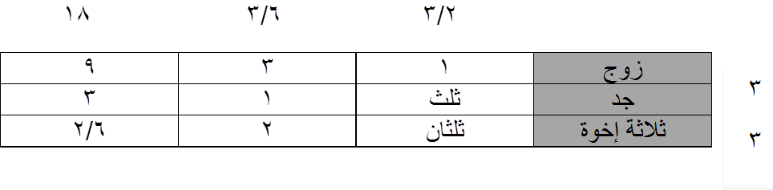
الحالة السابعة : أن تستوي له ثلاثة الأمور : المقاسمة , وثلث الباقي , وسدس المال ؛ مثال ذلك : زوج وجد وأخوان , مما كان فيه قدر النصف , وكان الإخوة مثليه , ووجه استواء الأمور الثلاثة : أن الباقي بعد نصف الزوج هو النصف الآخر على الجد والأخوين , فثلث الباقي والمقاسمة والسدس متساوية , لكن لا ثلث للباقي صحيح , فتضرب مخرج الثلث : ثلاثة في أصل المسألة : اثنين تبلغ : ستة , للزوج من أصلها : واحد في ثلاثة بثلاثة , يبقى ثلاثة , للجد منها : واحد بكل حال , ويبقى اثنان للأخوين , لكل واحد واحدُ , وهذه صورتها :
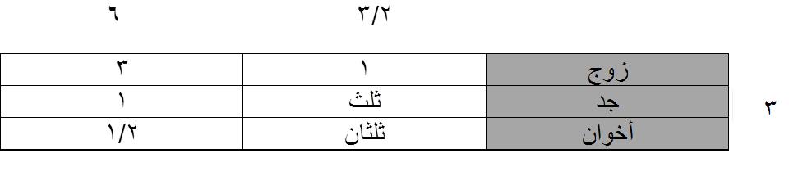
فائدة : للجد باعتبار ما يفضل عن الفرض وجوداً وعدماً أربعة أحوال :
الحال الأول : أن يفضل عن الفرض أكثر من السدس , فللجد خير الأمور الثلاثة من المقاسمة وثلث الباقي وسدس المال .
الحال الثاني : أن يبقى قدر السدس , فهو للجد فرضاً .
الحال الثالث : أن يبقى دون السدس , فيعال للجد بتمام السدس .
الحال الرابع : أن لا يبقى شيء لاستغراق الفروض جميع المال , فيعال بالسدس للجد , وفي هذه الثلاثة الأحوال تسقط الإخوة إلا الأخت في الأكدرية كما يأتي
فائدة : يعطى الجد ثلث الباقي في بعض الأحوال قياساً على الأم في العمريتين ؛ لأن كلاً منهما له ولادة , ولأنه لو لم يكن ثم ذو فرض أخذ ثلث المال , فإذا أخذ صاحب الفرض فرضه , أخذ الجد ثلث الباقي , والباقي للإخوة , ولم يعطى الجد الثلث كاملاً لإضراره بالإخوة , ووجه إعطائه السدس : أنه لا ينقص عنه مع الولد الذي هو أقوى , فمع غيره أولى .
المعادة :
ما تقدم من بحث الجد والإخوة هو ما إذا كان معه أحد الصنفين فقط : الإخوة الأشقاء , أو الإخوة لأب . أما إذا كان معه مجموع الصنفين ؛ أي : إخوة لأشقاء وإخوة لأب , فإن الإخوة الأشقاء يعادون الجد بهم إذا احتاجوا إليهم , فإذا أخذ الجد نصيبه رجع الأشقاء على أولاد الأب , فأخذوا ما بأيديهم , وإن كان الموجود شقيقة واحدة , أخذت كمال فرضها , وما بقي فلولد الأب . فالشقيق يعد ولد الأب على الجد لاتحادهم في الإخوة من الأب , ولأن جهة الأم في الشقيق محجوبة بالجد , فيدخل ولد الأب معه في حساب القسمة على الجد لينقص بسببه عن المقاسمة إلى الثلث , أو إلى ثلث الباقي , أو إلى سدس المال . وأيضاً إنما عد أولاد الأب على الجد ؛ لأنهم يقولون للجد : منزلتنا ومنزلتهم معك واحدة , فيدخلون معنا في القسمة , ونزاحمك بهم . ثم يقولون لأولاد الأب : أنتم لا ترثون معنا , وإنما أدخلناكم معنا في المقاسمة لحجب الجد , فنأخذ ما يخصكم كأن لم يكن معنا جد .
متى تكون المعادة ؟
إنما تكون المعادة إذا كان ولد الأبوين أقل من مثلي الجد , وبقي بعد الفرض أكثر من الربع , فإن كانوا مثليه فأكثر , فلا داعي للمعادة .
صور المعادة :
صور المعادة ثمان وستون صورة , ووجه حصرها في هذا العدد : أن مسائل المعادة لا بد فيها أن يكون الأشقاء دون المثلين , وينحصر ما دون المثلين في خمس صور , وهي : جد وشقيقة , جد وشقيقتان , جد وثلاثة شقائق , جد وشقيق , جد وشقيق وشقيقة , ويكون مع من ذكر في هذه الصور الخمس من الإخوة لأب : من يكمل المثلين أو دونهما .
فيتصور مع الشقيقة : خمس صور , وهي : شقيقة وأخت لأب , شقيقة وأختان لأب , شقيقة وثلاث أخوات لأب , شقيقة وأخ لأب , شقيقة وأخ وأخت لأب .
ويتصور مع الشقيتان : ثلاث صور ؛ وهي : شقيقتان وأخت لأب , شقيقتان وأختان لأب , شقيقتان وأخ لأب .
ويتصور مع الشقيق : ثلاث صور ؛ وهي : شقيق وأخت لأب , شقيق وأختان لأب , شقيق وأخ لأب .
ويتصور مع ثلاث الشقائق : صورة واحدة ؛ وهي : ثلاث شقائق وأخت لأب .
ويتصور مع الأخ الشقيق والأخت الشقيقة : صورة واحدة ؛ وهي : شقيق وشقيقة وأخت لأب .
ومجموع هذه الصور : ثلاث عشرة صورة . ثم لا يخلو : إما أن لا يكون معهم صاحب فرض , أو يكون . وعلى الثاني , فالفرض إما ربع أو سدس , أو ربع وسدس , أو نصف , فهذه خمس حالات تضرب في الثلاث عشرة صورة , يحصل : خمسة وستون .
والصورة السادسة والستون : أن يكون مع الجد والإخوة : صاحبا نصف وسدس ؛ كبنت وبنت ابن وجد وأخت شقيقة وأخت لأب .
والثامنة والستون : أن يكون معهم أصحاب ثلثين ؛ كبنتين وجد وشقيقة وأخت لأب.
فائدة : هل يتصور أن يأخذ الإخوة لأب شيئاً مع الأشقاء في صور المعادة ؟ :
أما إذا كان في الأشقاء ذكر , أو كانتا شقيقتين فأكثر فلا يتصور أن يبقى لهم شيء , وإن كانت شقيقة واحدة , فلها إلى تمام النصف , فإن بقي شيء فهو لولد الأب , فمن الصور التي يبقى فيها لولد الأب شيء : الزيديات الأربع , نسبة لزيد ؛ لأنه الذي حكم فيها بذلك ؛ وهي :
1 ـ العشرية , وهي جد وشقيقة وأخ لأب , فأصلها من خمسة عدد الرؤوس , وإنما نسبت إلى العشرة لصحتها منها , ووجه صحتها من عشرة : أن للشقيقة : النصف , ولا نصف للخمسة صحيح , فيضرب مخرج النصف : اثنان في أصل المسألة : خمسة تبلغ : عشرة , للجد : خمساها : أربعة , وللأخت : نصفها : خمسة , بقي واحد للأخ لأب , وهذه صورتها :
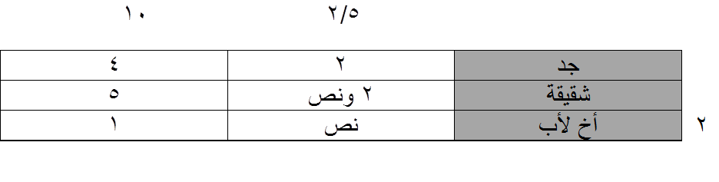

2 ـ العشرينية ؛ نسبة إلى العشرين لصحتها منها , وهي : جد وشقيقة وأختان لأب , فأصلها ن خمسة عدد الرؤوس كالتي قبلها , للجد منها : سهمان بالمقاسمة , وللشقيقة : نصف المال , ولا نصف صحيح للخمسة , فيضرب مخرج النصف : اثنان في أصل المسألة : خمسة , يحصل : عشرة , للجد من أصلها : اثنين في اثنين بأربعة , وللأخت : النصف : خمسة , يبقى واحد , للأختين لأب بينهما مناصفة , ولا ينقسم عليهن , فتضرب عدد رؤوسهما : اثنين في مصح المسألة : عشرة , يحصل عشرون : للجد : أربعة في اثنين بثمانية , وللشقيقة : خمسة في اثنين بعشرة , وللأختين لأب : واحد في اثنين باثنين , لكل واحدة : واحد , وهذه صورتها :

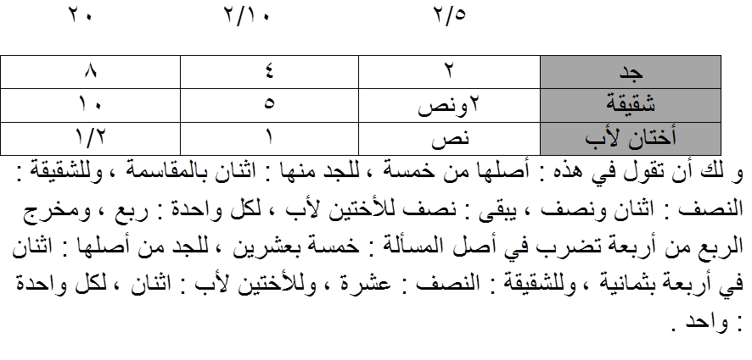
3ـ مختصرة زيد ؛ وهي : أم وجد وشقيقة وأخ وأخت لأب . سميت بذلك ؛ لأن تصحيحها من مائة وثمانية باعتبار المقاسمة . وتصح بالاختصار من أربعة وخمسين , كان أصلها من ستة : للأم : السدس : واحد , يبقى خمسة على الجد والإخوة مقاسمة , ورؤوسهم : ستة , لا تنقسم , فتضرب عدد الرؤوس : ستة في أصل المسألة : ستة تبلغ ستة وثلاثين , للأم من أصلها : واحد في ستة بستة , والباقي : خمسة في ستة بثلاثين , للجد منها بالمقاسمة : عشرة , يبقى : عشرون , للشقيقة : نصف المال : ثمانية عشر , يبقى : اثنان على الأخ والأخت لأب , ورؤوسهم ثلاثة لا تنقسم وتباين , فتضرب ثلاثة في ستة وثلاثين تبلغ مائة وثمانية , للأم : ستة في ثلاثة بثمانية عشر , وللجد : عشرة في ثلاثة بثلاثين , وللشقيقة : ثمانية عشر في ثلاثة بأربعة وخمسين , وللأخ والأخت لأب : اثنان في ثلاثة بستة , للأخ : أربعة , وللأخت : اثنان , ثم ننظر فنجد بين الأنصباء و مصح المسألة توافقاً بالنصف , فترجع المسألة إلى نفسها : أربعة وخمسين , ويرجع نصيب الشقيقة إلى نصفه : سبعة وعشرين , ويرجع نصيب الجد إلى نصفه : خمسة عشر , ونصيب الأخ لأب إلى نصفه : اثنين , ونصيب الأخت لأب إلى نصفه : واحد , وهذه صورتها :
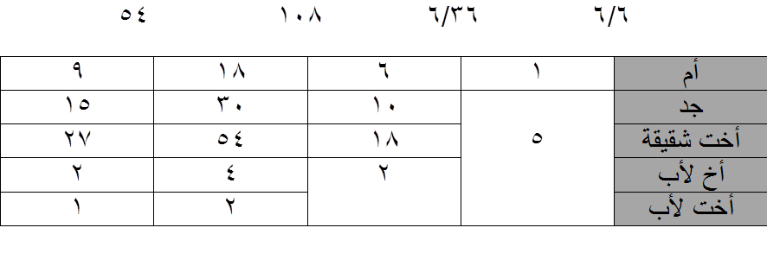4 ـ تسعينية زيد ؛ وهي : أم وجد وشقيقة وأخوان وأخت لأب , سمين بذلك نسبة إلى التسعين منها . ووجه صحتها من تسعين : أن الأحظ للجد هنا : ثلث الباقي بعد سدس الأم , فيكون أصلها من ثمانية عشر إذا اعتبر ثلث الباقي مع السدس , ويصح أن يجعل أصلها من ستة مخرج السدس , للأم : واحد , يبقى : خمسة لا ثلث لها صحيح , فيضرب مخرج الثلث : ثلاثة في ستة بثمانية عشر , للأم من أصلها : السدس : واحد في ثلاثة بثلاثة , يبقى خمسة عشر , للجد منها : خمسة ثلث الباقي , وللأخت الشقيقة : نصف المال : تسعة , يبقى : واحد للإخوة لأب غير منقسم , فتضرب عدد رؤوسهم : خمسة في أصل المسألة أو مصحها : ثمانية عشر بتعين , ومنها تصح , للأم : ثلاثة في خمسة بخمسة عشر , وللجد : خمسة في خمسة بخمسة وعشرين , وللأخت الشقيقة : تسعة في خمسة بخمسة وأربعين , وللإخوة لأب واحد في خمسة بخمسة لكل من الأخوين : اثنان وللأنثى : واحد , وهذه صورتها على الطريقتين :

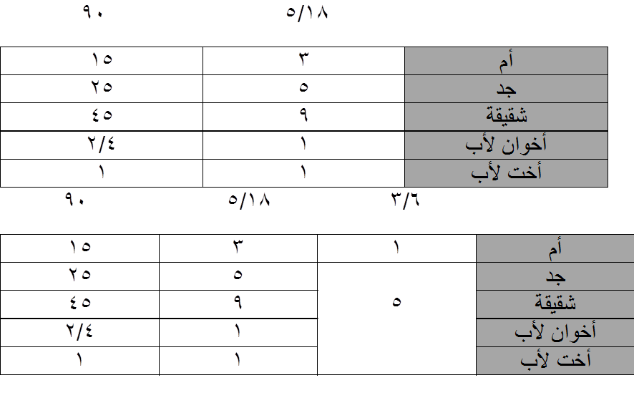

3oO$han

